Во исполнение «Плана мероприятий по совершенствованию деятельности единых помещений камерного типа на 2017 год» в период
с 25.10.2017 по 26.10.2017 на базе ФКУ ИК-6 УФСИН России
по Краснодарскому краю проведены учебно-методические сборы с первыми заместителями начальников (заместителями начальников, курирующими вопросы безопасности и оперативной работы) региональных управлений
и начальников отделов (отделений) безопасности (режима и надзора) южного и северокавказского федеральных округов.

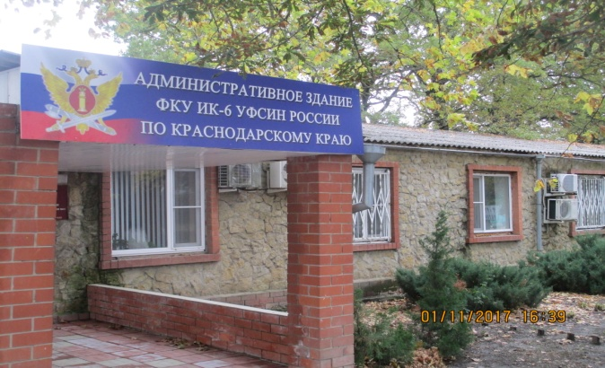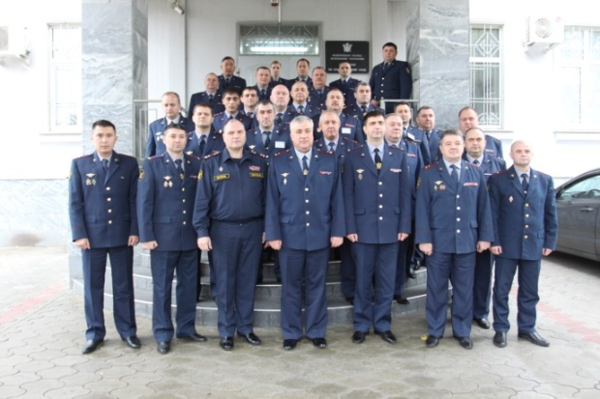

В ходе проведения сборов рассмотрены вопросы состояния организации режима и надзора в исправительных учреждениях территориальных органов ФСИН России, осуществлен обмен опытом
в решении проблемных вопросов в организации надзора за осужденными
в подведомственных учреждениях.
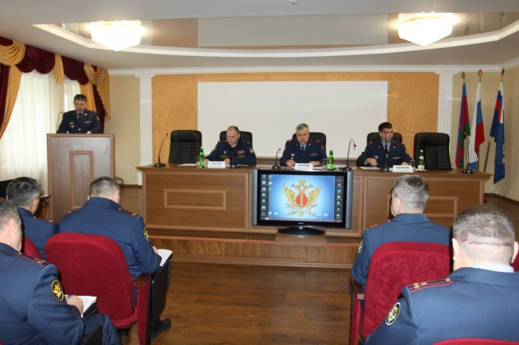
В ходе проведения учебно-методических сборов проведено тестирование участников на знание нормативных правовых актов, регламентирующих деятельность уголовно-исполнительной системы, а также их заслушивание по теме проводимых сборов, а также их заслушивание
по теме проводимых сборов.
